附件3
交通路线

酒店名称：克拉玛依大学城中国石油新疆培训中心K2公寓楼
酒店地址：新疆技师学院C1教学楼2区317教室
酒店电话：0991-7528298
酒店位置图：

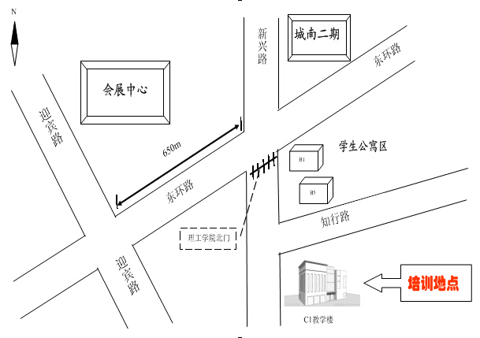

乘车路线：
1.从乌鲁木齐市明园班车站乘班车至克拉玛依市客运站，乘坐出租车至大学城中国石油新疆培训中心（新疆技师学院）（约8公里）。
2.从乌鲁木齐火车站乘坐北疆之星列车至克拉玛依市，转乘出租车至大学城中国石油新疆培训中心（新疆技师学院）（约4公里）。
3.从乌鲁木齐市地窝堡机场乘飞机至克拉玛依市，转乘出租车至大学城中国石油新疆培训中心（新疆技师学院）（约10公里）；或乘坐机场大巴，至大学城下车即可。

